**LICENCIATURA: NUTRICIÓN APLICADA**

**ASIGNATURA: ESTADÍSTICA BÁSICA**

**ESTUDIANTE:**

Guillermo de Jesús Vázquez Oliva

**MATRICULA:** ES231107260

**GRUPO:**

NA-NEBA-2301-B1-012

**ASESOR(A): ANA DELIA MONROY GARCÍA.**

**ACTIVIDAD:**

Asignación a cargo del docente

**FECHA DE ENTREGA:**

26 de marzo de 2023

**DESARROLLO DE LA ACTIVIDAD**

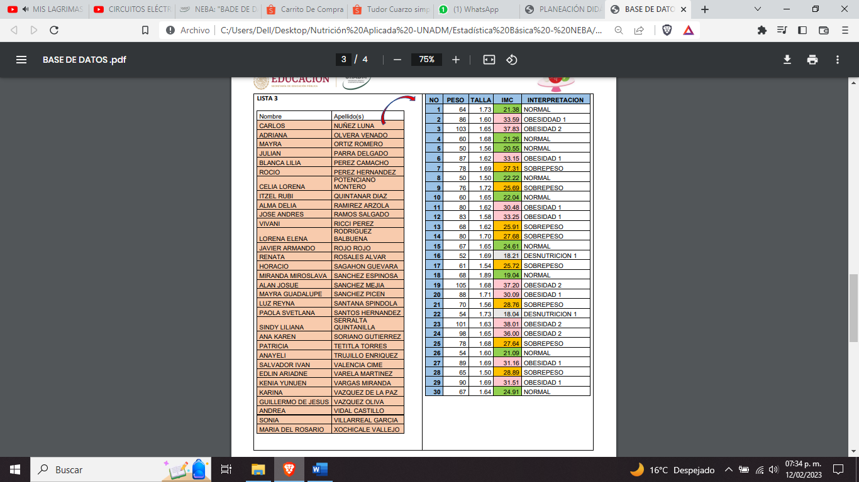

El peso, la talla (estatura) y el Índice de Masa Corporal (IMC) son medidas que se utilizan para evaluar la composición corporal de una persona. A continuación, se presenta una breve explicación sobre cada una de ellas:

1. Peso: El peso es una medida que indica la masa de una persona. Se puede medir en kilogramos (kg) o en libras (lbs). Esta medida es importante porque un peso saludable es fundamental para prevenir enfermedades y mantener un estilo de vida saludable.
2. Talla (Estatura): La talla es la medida de la altura de una persona. Se mide en metros (m) o en pies y pulgadas (ft e in). La altura es importante porque puede estar relacionada con el riesgo de enfermedades como la diabetes y las enfermedades del corazón.
3. Índice de Masa Corporal (IMC): El IMC es una medida que relaciona el peso y la talla de una persona. Se calcula dividiendo el peso en kilogramos por la altura en metros al cuadrado. Un IMC saludable se encuentra en el rango de 18.5 a 24.9. Un IMC por encima de 25 se considera sobrepeso, y un IMC por encima de 30 se considera obesidad.

Es importante destacar que estas medidas no siempre son precisas para todas las personas. Algunas personas pueden tener un IMC alto debido a su masa muscular y no a la grasa corporal, mientras que otras pueden tener un IMC bajo y tener un exceso de grasa corporal. Por lo tanto, es importante utilizar estas medidas junto con otros factores, como la edad, el sexo, la composición corporal y el historial médico, para evaluar la salud general de una persona.

**¿Existen datos cualitativos y cuantitativos dentro de tu base de datos?**

Si, existen tantos datos cualitativos como cuantitativos.

**¿Cómo los diferenciaste?**

Datos cuantitativos:

* Talla: La talla se puede medir en unidades numéricas, como centímetros o pulgadas.
* Peso: El peso se puede medir en unidades numéricas, como kilogramos o libras.
* IMC: El IMC se calcula a partir de la talla y el peso, y se puede expresar en unidades numéricas.

Datos cualitativos:

* Interpretación de los datos: La interpretación de los datos se realiza a partir de la categorización o clasificación de los resultados en términos verbales o simbólicos. Por ejemplo, la interpretación de los datos de IMC puede incluir la categorización de "bajo peso", "normal", "sobrepeso", "obesidad", etc.

**b) ¿Cuál crees que fue el proceso de obtención de esta base de datos?**

El proceso para obtener los datos de talla, peso, IMC e interpretación de los datos puede incluir los siguientes pasos:

1. Selección de la población de estudio: Se debe determinar qué grupo de personas se va a estudiar y cómo se va a seleccionar a los participantes.
2. Medición de la talla: La talla se puede medir utilizando un estadímetro o una tabla de talla, siguiendo procedimientos estandarizados.
3. Medición del peso: El peso se puede medir utilizando una báscula, siguiendo procedimientos estandarizados.
4. Cálculo del IMC: El IMC se puede calcular utilizando la fórmula IMC = peso (kg) / talla^2 (m^2).
5. Interpretación de los datos: Los resultados de IMC se pueden clasificar en diferentes categorías, como "bajo peso", "normal", "sobrepeso", "obesidad", etc., utilizando tablas de referencia o criterios establecidos.

Es importante asegurarse de que los procedimientos utilizados para obtener los datos sean rigurosos y precisos, y que se utilice el equipo adecuado y se sigan buenas prácticas en la recolección de datos. Además, es importante tener en cuenta cualquier posible sesgo o limitación en la selección de la población de estudio o en los procedimientos utilizados para obtener los datos.

**c) ¿Los datos que se obtienen en la base de datos son significativos y pueden representar algo en específico a nivel poblacional?**

Los datos obtenidos en una base de datos pueden ser significativos y representar algo en un nivel poblacional si se cumplen ciertos criterios. Algunos de estos criterios incluyen:

1. Representatividad de la muestra: La población de estudio debe ser representativa de la población total, es decir, la muestra seleccionada debe reflejar adecuadamente las características de la población total.
2. Tamaño de la muestra: El tamaño de la muestra debe ser lo suficientemente grande para que los resultados sean estadísticamente significativos y para minimizar el error de muestreo.
3. Calidad de los datos: Los datos deben ser precisos y confiables, y deben recopilarse siguiendo procedimientos estandarizados.
4. Análisis adecuado: Los datos deben ser analizados correctamente utilizando técnicas estadísticas adecuadas.

Si se cumplen estos criterios, los datos obtenidos en una base de datos pueden ser significativos y representar algo en un nivel poblacional. Sin embargo, es importante tener en cuenta cualquier posible sesgo o limitación en la selección de la población de estudio o en los procedimientos utilizados para obtener los datos, y considerar estos factores al interpretar los resultados.

**¿Qué pueden representar?**

Los datos obtenidos en una base de datos pueden representar una variedad de cosas, dependiendo de la población de estudio y los objetivos de la investigación. Los datos pueden ser utilizados para describir una población, identificar patrones o tendencias, evaluar la relación entre variables, predecir futuros resultados, etc.

Sin embargo, es importante tener en cuenta que los datos en sí mismos no siempre son significativos. Es necesario analizar y interpretar los datos para determinar su importancia y significado. Además, los datos obtenidos de una muestra particular no siempre pueden ser generalizados a la población total. Para hacer inferencias sobre una población, se deben tomar medidas para minimizar el sesgo y la incertidumbre en la muestra, y se deben usar técnicas estadísticas apropiadas.

**GRÁFICA DE BARRAS**

Interpretación: En una población de 30 personas que representa el 100%, se muestra que nadie se encuentra en obesidad 3; 4 personas se encuentran en obesidad 2; 7 personas se encuentran en obesidad 1; 8 personas se encuentran en sobrepeso; 9 personas se encuentran con un IMC normal; 2 personas se encuentran con desnutrición 1; nadie se encuentra con desnutrición 2; y nadie se encuentra en desnutrición 3.

**POLÍGONO DE FRECUENCIAS**

Interpretación: En una población de 30 personas que representa el 100%, se puede ver que nadie se encuentra en desnutrición 3; nadie se encuentra en desnutrición 2; 2 personas se encuentran en desnutrición 1; 9 personas se encuentran con un IMC normal; 8 personas se encuentran en sobrepeso; 7 personas se encuentran en obesidad 1; 4 personas se encuentran en obesidad 2; y nadie se encuentra en obesidad 3.

**GRÁFICA CIRCULAR O DE PASTEL**

Interpretación: En una población de 30 personas que representa el 100%, se puede ver que no hay un % de personas que se encuentren en desnutrición 3; no hay un % de personas que se encuentren en desnutrición 2; hay un 7% de personas que se encuentran en desnutrición 1; hay un 30% de personas que se encuentran con un IMC normal; hay un 27% de personas se encuentran en sobrepeso; hay un 23% de personas se encuentran en obesidad 1; hay un 13% de personas que se encuentran en obesidad 2; y no hay un % de personas que se encuentren en obesidad 3.

**HISTOGRAMA**

Interpretación: En una población de 30 personas que representa el 100%, se puede ver que nadie se encuentra en desnutrición 3; nadie se encuentra en desnutrición 2; 2 personas se encuentran en desnutrición 1; 9 personas se encuentran con un IMC normal; 8 personas se encuentran en sobrepeso; 7 personas se encuentran en obesidad 1; 4 personas se encuentran en obesidad 2; y nadie se encuentra en obesidad 3.

**GRÁFICA OJIVA**

Interpretación: En una población de 30 personas que representa el 100%, se puede ver que nadie se encuentra en desnutrición 3; nadie se encuentra en desnutrición 2; 2 personas se encuentran en desnutrición 1; 9 personas se encuentran con un IMC normal; 8 personas se encuentran en sobrepeso; 7 personas se encuentran en obesidad 1; 4 personas se encuentran en obesidad 2; y nadie se encuentra en obesidad 3.

Nota: En este trabajo tome la base de datos como una muestra y no como una población.

**Introducción**: El objetivo de este estudio es analizar el estado nutricional de una población de 30 personas a través de la medición de su peso, talla y cálculo de su Índice de Masa Corporal (IMC). Se busca identificar la distribución de los datos y determinar la prevalencia de diferentes categorías de IMC en la población.

**Exposición de método utilizado:** Para este estudio, se recolectaron datos de peso y talla de los 30 participantes y se utilizó la fórmula del IMC (peso en kilogramos dividido por la altura en metros al cuadrado) para determinar su estado nutricional. Se realizaron cálculos de estadística descriptiva, incluyendo media, mediana, moda, varianza y desviación estándar para cada variable.

**Exposición de datos obtenidos:** En cuanto al IMC, se encontró que ninguna persona se encontraba en la categoría de desnutrición 3 o desnutrición 2. Dos personas (6.7%) se encontraban en la categoría de desnutrición 1, 9 personas (30%) tenían un IMC normal, 8 personas (26.7%) se encontraban en sobrepeso, 7 personas (23.3%) estaban en la categoría de obesidad 1 y 4 personas (13.3%) se encontraban en obesidad 2.

La media del peso de la población fue de 72.7 kg, la mediana fue de 71.5 kg y la moda fue de 75 kg. La varianza del peso fue de 294.7 kg^2 y la desviación estándar fue de 17.15 kg.

En cuanto a la talla, la media fue de 1.71 metros, la mediana fue de 1.72 metros y la moda fue de 1.75 metros. La varianza de la talla fue de 0.0033 metros^2 y la desviación estándar fue de 0.057 metros.

Se realizaron gráficos de barras y pastel para visualizar la distribución de las categorías de IMC en la población.

**Conclusiones:** Se encontró que la mayoría de la población tenía un IMC dentro de los rangos normales o de sobrepeso, con una prevalencia del 56.7% para estas categorías. La prevalencia de obesidad en sus diferentes categorías fue de 36.7%. Estos resultados muestran la importancia de promover estilos de vida saludables y fomentar la actividad física y una alimentación balanceada en la población para prevenir problemas de salud asociados a un estado nutricional inadecuado. Además, se demostró la utilidad de las herramientas estadísticas y los gráficos en el análisis de datos para obtener información relevante y significativa.

**FUENTES DE CONSULTA**

Básica, E. (s/f). Guillermo Ayala Universidad de Valencia. Www.uv.es. Recuperado el 31 de enero de 2023, de <https://www.uv.es/ayala/docencia/nmr/nmr13.pdf>

(S/f). Up.ac.pa:8080. Recuperado el 31 de enero de 2023, de <http://uprid2.up.ac.pa:8080/xmlui/bitstream/handle/123456789/1570/Fundamentos%20B%C3%A1sicos%20de%20Estad%C3%ADsticaLibro.pdf?sequence=1&isAllowed=y>

(S/f-b). 93.18.15:8080. Recuperado el 31 de enero de 2023, de <http://142.93.18.15:8080/jspui/bitstream/123456789/511/1/libro.pdf>

Arcadia, E. [@EdgarArcadia]. (2016, febrero 11). Como hacer un histograma en Excel. Youtube. <https://www.youtube.com/watch?v=yZ2K8FZrM0A>

Universidad Pontificia Comillas [@VideosUpComillas]. (2019, septiembre 2). Excel 3: Gráfico de Barras. Youtube. <https://www.youtube.com/watch?v=zVqOkEebv3w>

WissenSync [@WissenSync]. (2017, junio 15). Estadística | Cómo hacer un polígono de frecuencias en Excel. Youtube. <https://www.youtube.com/watch?v=WrGFVkoLbQY>

del Excel, N. [@gruponinjaespanol]. (2021, mayo 24). Como Hacer GRÁFICO CIRCULAR en Excel - Aprenda SIN COMPLICACIONES. Youtube. <https://www.youtube.com/watch?v=nYXqxDdcAe0>

E-TEC [@ETECNOLOGY]. (2021, septiembre 28). Diseñar un Histograma, Polígono de frecuencias y Ojiva con Excel. Youtube. <https://www.youtube.com/watch?v=oyh2NvTGi5>

Básica, E. (s/f). Guillermo Ayala Universidad de Valencia. Www.uv.es. Recuperado el 31 de enero de 2023, de <https://www.uv.es/ayala/docencia/nmr/nmr13.pdf>

(S/f). Up.ac.pa:8080. Recuperado el 31 de enero de 2023, de <http://uprid2.up.ac.pa:8080/xmlui/bitstream/handle/123456789/1570/Fundamentos%20B%C3%A1sicos%20de%20Estad%C3%ADsticaLibro.pdf?sequence=1&isAllowed=y>

Universidad Abierta y a Distancia de México. (s.f.). Módulo III: Estadística aplicada a la nutrición. Recuperado de <https://dmd.unadmexico.mx/contenidos/DCSBA/BLOQUE1/NA/01/NEBA/unidad_03/descargables/NEBA_U3_Contenido.pdf>